Version 2024
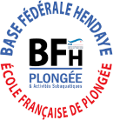
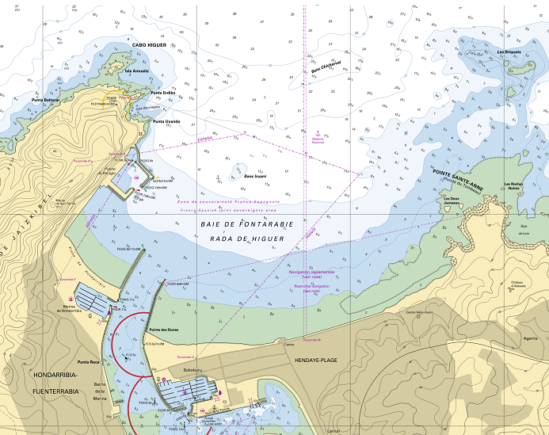
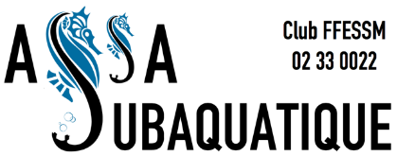

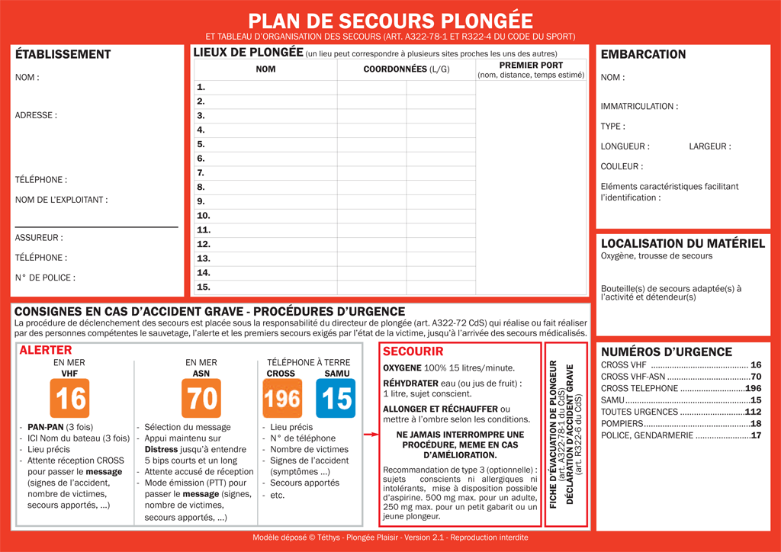
Zone de plongée
Autres (yc formation 40-60m)
Le désert Basque
Les ancres
Chemin retour
43° 38' 52.65'' N 1°77' 54.52'' W
Baie de Fontarabie
Port d’Hendaye
Base Fédérale Plongée
Entre 1.8mi et 3mi, 12 min max
Le Maro
Cap Higuer
Twotx
Canyon
Grotte à JP
Le Mur
Belharra
Baie des Cochons
Biosar
Voir directives
RIFAP au verso
Le CROSS vous indiquera un CANAL pour passer le message complet et vous guidera et posera des questions. MESSAGE COMPLET A PASSER :
-Suspicion d’accident de plongée (ne rien affirmer), nombre de victime
-Symptôme(s) victime(s) (Respire ou non / Consciente ou non)
-Nature de l’accident (si demandé) : Décrire les faits (ce qu’il s’est passé, type mélange, paliers, historique plongées, antécédents connus…)
-Gestes de secours effectués (O_{2,} RCP, PLS, Eau, …) : nous avons fait…
-Nombre de personnes en immersion (et rappel effectué)
-Je demande (avis, évacuation…) / Je peux (naviguer vers…), contraintes
Message d’Alerte initial :
- PAN-PAN / PAN-PAN / PAN-PAN
- ICI LE YOUKK, YOUKK, YOUKK
- ACCIDENT DE PLONGEE
- NOUS SOMMES SUR LE SITE de… au large /proche de Hendaye

- ATTENTE REPONSE CROSS
VHF en mer :
CROSS ETEL, canal 16
Cabinet Lafont AXA
XFR0055504LI
+33 4 68 35 22 26
« ASSA Subaquatique »
+33 6 33 25 29 26
ASSOCIATION SPATIALE AQUITAINE
BP 30056
RUE DU GENERAL NIOX
33160 SAINT-MEDARD-EN-JALLES

PARLEZ LENTEMENT, CALMEMENT ET EN ARTICULANT. FAITES DES PAUSES EN CAS DE QUESTION du CROSS
4

CROSS
ETEL
YOUKK
AC B69933
Pendeur 6m, bloc fermé avec détendeur sous pression.
A l’avant de l’embarcation
Sac Secourisme Rouge
Arrière ou avant de l’embarcation
Modèle BOMBARD, Moteur Yamaha 115
Equipé plongée (rack avant)
Noire
2,45m
6m
ZODIAC INTERNATIONAL

